Мы помним и гордимся.
В ГБОУ Лицей № 101 Выборгского района накоплен большой опыт по гражданско-патриотическому воспитанию, который ежегодно преумножается. Из года в год, от урока к уроку, во внеурочной деятельности, на занятиях дополнительного образования, во время участия в различных праздниках, акциях формируется любовь к Родине, ее истории, к семье, друг к другу.
Мы живем в замечательном городе, в городе, который многое пережил и испытал за свою многолетнюю историю. Быть «ленинградцем» - это значит быть патриотом, осознать себя частью своего города, понять, что каждый живущий в городе в ответе за настоящее и будущее своего города, за его процветание и благополучие. Наш город, Санкт-Петербург, носит высокое звание города-героя! Дети гордятся своей малой Родиной, своей «культурной столицей», гордятся тем, что они петербуржцы. Достаточно привести пример подвига тех, кто был в Ленинграде в блокадное время, кто не жалея сил, здоровья и жизни, защищал и оборонял свой город, чтобы объяснить ребятам, что значит быть «петербуржцем». Активисты музея «Звездный мемориал» под руководством учителя русского языка и литературы Е.И.Сулер проводят в памятные январские и майские дни для учащихся начальной школы и 5 - 6 классов экскурсии на темы: «Дети блокадного Ленинграда», «Блокадный Ленинград», «О.Берггольц». Учащиеся лицея активно участвовали в городском конкурсе «Открытка ветерану». Открытки ветеранам позволяют сделать приятный подарок петербургским ветеранам, труженикам тыла, «детям войны», жителям осажденного в годы войны Ленинграда. С большим энтузиазмом учащиеся участвуют в традиционных военно-патриотических акциях города и Ленинградской области. Традиционными стали акции памяти «Эхо войны в моей семье», «Блокадная лента», вахта памяти у памятника «Аэродром», шефство над могилами летчиков в парке Сосновка, которые защищали Ленинград.

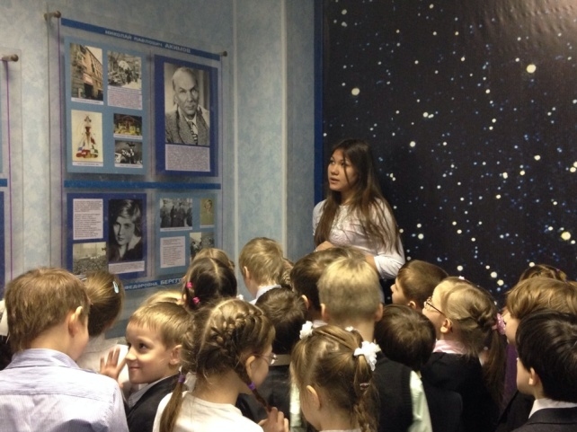
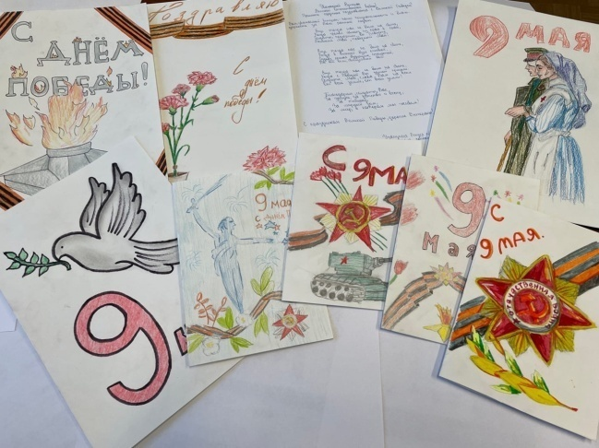

Много лет в лицее реализуется проект «Никто не забыт…». В рамках этого проекта ежегодно проводятся мероприятия, посвященные событиям Великой Отечественной войны. В честь Дня полного освобождения Ленинграда от вражеской блокады в лицее проводится конкурс чтецов «Подвиг отцов». В нем участвуют учащиеся начальной, основной и старшей школы. Участники конкурса читают проникновенные стихи, трогающие до глубины души своей искренностью и душевностью. Выступления чтецов сопровождаются презентациями, видеороликами, музыкальными произведениями. Конкурс проходит интересно, в форме концерта. Традиционно в лицее проводится фестиваль военной песни «Песни, опаленные войной», посвященный Дню Победы 9 мая. В этом году были расширены тематические границы фестиваля: он стал военно-патриотическим. Отобранные жюри лучшие номера становятся частью концерта ко Дню победы. В последние годы в связи с эпидемиологической обстановкой концерт проводится в онлайн – формате. Активом лицея по материалам фестиваля созданы фильмы «Ничто не забыто, никто не забыт» (2021г), «Письма войны»(2022г), которые можно посмотреть в «ВКонтакте» по ссылке https://vk.com/licei101vr.

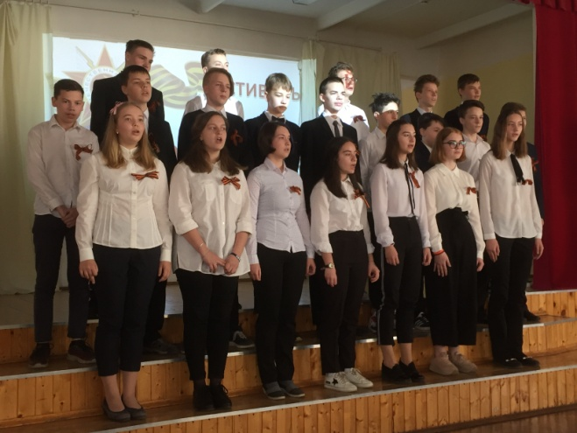
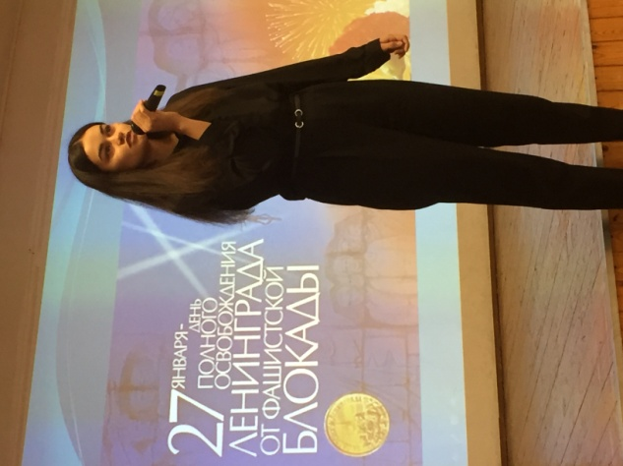

Традицией лицея являются уроки мужества «Никто не забыт, ничто не забыто», возложение учащимися цветов на мемориальном кладбище воинов — авиаторов в парке Сосновка Выборгского района, участие в общероссийской общественной историко-патриотической акции «Бессмертный полк» и в районной акции «Пост № 1».
В лицее в этом году в соответствии с планом воспитательной работы проходят и другие мероприятия, посвященные победе в Великой Отечественной войне. Учащиеся 11 классов посетили выставку «Пропавшие в кинохронике». Иммерсивный проект позволил погрузиться в атмосферу прошлых лет и узнать о том, как запечатлевали историю, жили и боролись в годы Великой Отечественной войны. После экскурсии выпускники написали письмо ветерану со словами благодарности! Учащиеся лицея участвовали в акции #ОкнаПобеды. 9 мая, в День Победы, учащиеся лицея были волонтерами Победы на праздничном мероприятии, сопровождая ветеранов Великой Отечественной войны. Ребята не только оказывали помощь ветеранам, но и выражали слова благодарности за победу в Великой Отечественной войне, поздравляя ветеранов с праздником. 8 мая в 22.00 - 9 мая 22.00 на Всероссийском ШКОЛЬНОМ РАДИО 24 https://radiopotok.ru/radio/1888 прошла Всероссийская детская акция «Поем о Победе». Всероссийский отбор для участия в акции прошла ученица 4.2 класса лицея Ангелина Медведева с композицией «Хотят ли русские войны»!

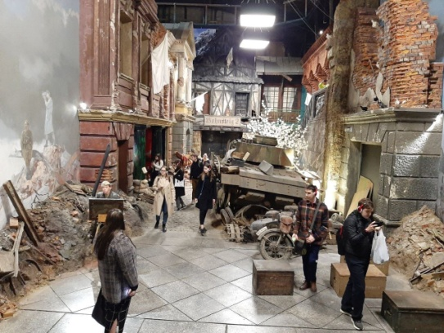
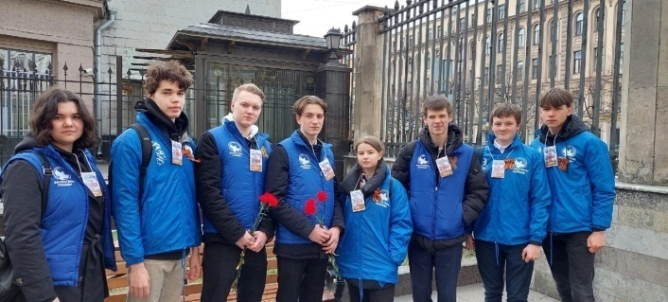

Школьники лицея активно участвовали и в конкурсах, где представляли проектные работы патриотического содержания. Ученик 3 класса Е.Белин стал одним из победителей во всероссийском конкурсе «Мы гордость Родины». В Минаковских чтениях, посвященных памяти нашего земляка, Героя Советского Союза В.И.Минакова, с докладами выступили 4 человека с 3 по 9 классы. В конкурсе «Многоликий Петербург» представили свои проекты учащиеся 3-9 классов (15 чел.), в 18 всероссийских гимназических ученических чтениях – учащиеся 5-8 классов (6 чел.) В городском конкурсе чтецов, посвященном памяти узников концлагерей «Вы память святую о них сохраните…» приняли участие трое учеников Егоров Михаил, Горбылева Дарья, Соколова Кира.
Наша задача — сохранить память о великом подвиге народа, который своим единством и сплочённостью, трудолюбием и самоотверженностью, невероятной любовью к Родине обеспечил нам мир, свободу и независимость. День Победы — это праздник, объединяющий поколения. Мы помним свою историю и гордимся ею!

